巴赫

【教学目标】
1．学生通过听觉感知和审美体验，初步认识复调音乐，了解复调音乐的基本分类。
2．引导学生通过巴赫作品的学习，感受巴洛克音乐的基本风格特征。增进学生对不同文化语境中音乐艺术人文内涵的理解。
3．通过小组合作进行即兴编创，在音乐实践活动中加深对于复调音乐的认识和理解。
【教学过程】
一、新课导入
观看视频片段。
提问：这些建筑和雕塑属于什么风格？背景音乐来自哪部作品？
巴洛克风格，其特征是：高贵庄严、气势宏伟、富有动力。
二、新课讲授
（一）宗教复调音乐的顶峰巴赫
1．观看介绍音乐家的短片，了解巴赫的生平简介。
①生平：生于爱森那赫市音乐世家，十八岁起历任多处教堂和宫廷的乐长及管风琴师，他生前仅以管风琴演奏家著名，去世近百年后，其创作才得到应有的尊重，他是巴洛克时期杰出的管风琴、小提琴、大键琴演奏家。巴赫被普遍认为是音乐史上最重要的作曲家之一，他的创作使用了丰富的德国的音乐风格和娴熟的复调技巧，被尊称为西方“现代音乐”之父。
②主要作品：《平均律钢琴曲集》、《赋格的艺术》、《小提琴协奏曲》、《无伴奏小提琴奏鸣曲与组曲》《无伴奏大提琴奏鸣曲与组曲》、《农民康塔塔》《咖啡康塔塔》、《马太受难曲》、《b小调弥撒曲》等等。
③评价：
（1）巴赫把复调音乐的技巧发展到登峰造极的程度；
（2）高度的复调思维与新颖生动的主调手法并用，使他成为音乐史上一个继往开来的关键人物
（3）他使巴洛克时期的器乐发展到巅峰，如古钢琴作品《法国组曲》、《英国组曲》、《帕蒂塔》，小提琴作品《六首无伴奏小提琴奏鸣曲和帕蒂塔》，乐队作品《勃兰登堡协奏曲》以及宗教大合唱中的器乐演奏等。
④创作音乐的特征：
（1）音乐体裁形式多样性（康塔塔、受难曲、协奏曲）
（2）音乐题材内容多样性（宗教、戏剧）
（3）作曲技术独特性（复调、赋格）
（二）复调音乐与主调音乐
1．复调音乐：复调音乐是由两个或两个以上相对独立意义的旋律同时进行。
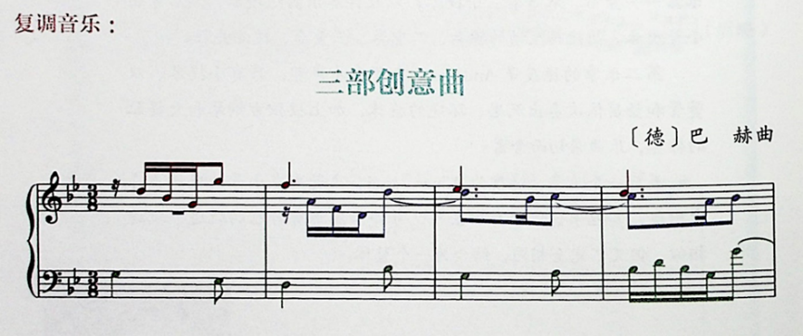
2．主调音乐：主调音乐为多声部音乐的一种。有明显的伴奏形式来陪衬主旋律。
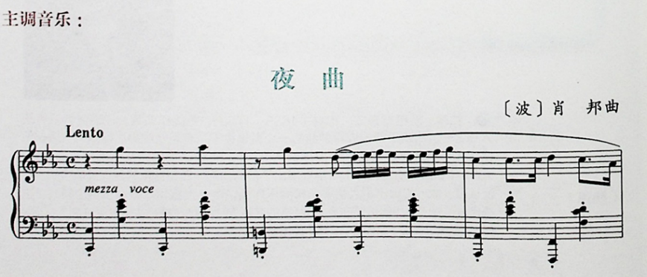
3．十二平均律：十二平均律是将八度音程平均分为12个相等音程的律制。
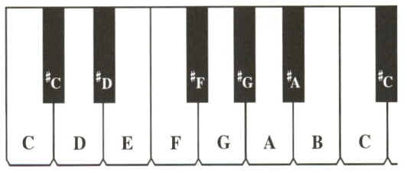
（三）作品赏析：勃兰登堡协奏曲
1．简介：约翰·塞巴斯蒂安·巴赫一共创作了六首《勃兰登堡协奏曲》,这是第二首。这首协奏曲为四件独奏乐器而作：小号、竖笛、双簧管和小提琴，再加上两把小提琴、两把中提琴、一把大提琴和一把低音提琴，以及一架拨弦古钢琴组成的伴奏组。特别要提及的是，当时乐队中的小号手使用的是“尖声小号”，声音威武嘹亮，用现在的标准小号很难复制这种音色。
2．赏析：在巴赫的手稿中，《勃兰登堡协奏曲》的第一乐章，有约三分之二没有速度标记，这一首便是如此，但是根据巴洛克时期的主要音乐特征，我们可以清楚地知道，巴赫设想的速度是轻快的Allegro。号角性格的乐句，多由小号吹奏，但巴赫却先让其他独奏乐器——竖笛、双簧管、小提琴，以及伴奏乐器组演奏，然后才由小号吹奏。简短而生动的独奏、二重奏、三重奏，彼此关联。
第二乐章的速度是Andante,没有小号声部，只有小提琴、双簧管和竖笛依次奏出沉思、环绕的旋律，加上拨弦古钢琴和大提琴的伴奏，乐曲亲切而含蓄。
最后一个乐章，速度为Allegro assai。主题先在小号的嘹亮声音中出现，其他乐器依次奏出主题，每件乐器都有自己的轨迹，轨迹相似，但又不完全相同，结合为一个整体。
三、本课小结
今天我们一起认识了主调音乐与复调音乐，通过巴赫的《勃兰登堡协奏曲》初步感受了巴赫音乐的基本风格特征，还了解复调音乐与主调音乐，感受了复调音乐的魅力。但复调音乐的世界广阔深远，我们今天所学习的只是其沧海一粟，希望有兴趣的同学可以在课外作进一步的探索。
四、课后作业
请用小短文的形式，写出宗教音乐给你的感受，以及复调、主调音乐给你的感受。

